Ehrenamt ist cool!
Wir brauchen Unterstützung

Wenn du mindestens in die 8.Klasse gehst und gerne mit Kindern zusammen bist, dann bist Du bei uns richtig.
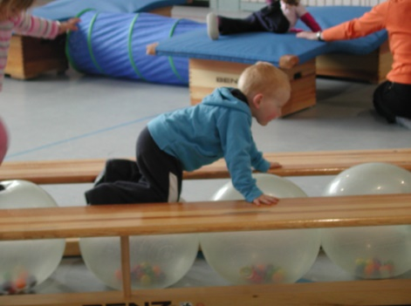
Wir brauchen Mithilfe beim
TVK-Kinderturnen (3 bis 6 jährige Kinder), immer mittwochs von 15.30 – 17.00 Uhr.

Mithilfe heißt: Unterstützung beim Geräte auf und abbauen, Hilfestellung beim Klettern und Balancieren, Mitsingen von Fingerspielen, Hilfe beim Schuhe binden und Jacke zumachen, sowie vielem mehr.
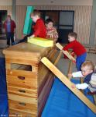
Wenn Du Lust hast uns zu unterstützen, dann melde dich bei Silke Panter unter Tel.0159 5838291 oder komm nächsten Mittwoch in der Achertalhalle vorbei und schau dir alles an.
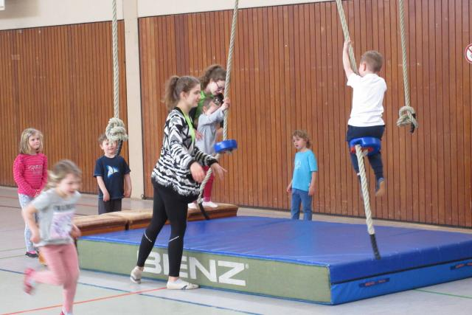

Wir freuen uns auf dich
Die TVK Mini-Kids und ihre Betreuerinnen

